Лабораторная работа №5

Степанов Иван Юрьевич

Содержание

# Цель работы

Ознакомление с файловой системой Linux, её структурой, именами и содержанием каталогов. Приобретение практических навыков по применению команд для работы с файлами и каталогами, по управлению процессами (и работами), по проверке использования диска и обслуживанию файловой системы.

# Выполнение лабораторной работы

выполняю все примеры, которые находятся в части описания лабораторной работы, это понадобится для следующего выполнения лабораторной работы.

(рис. [-@fig:001])

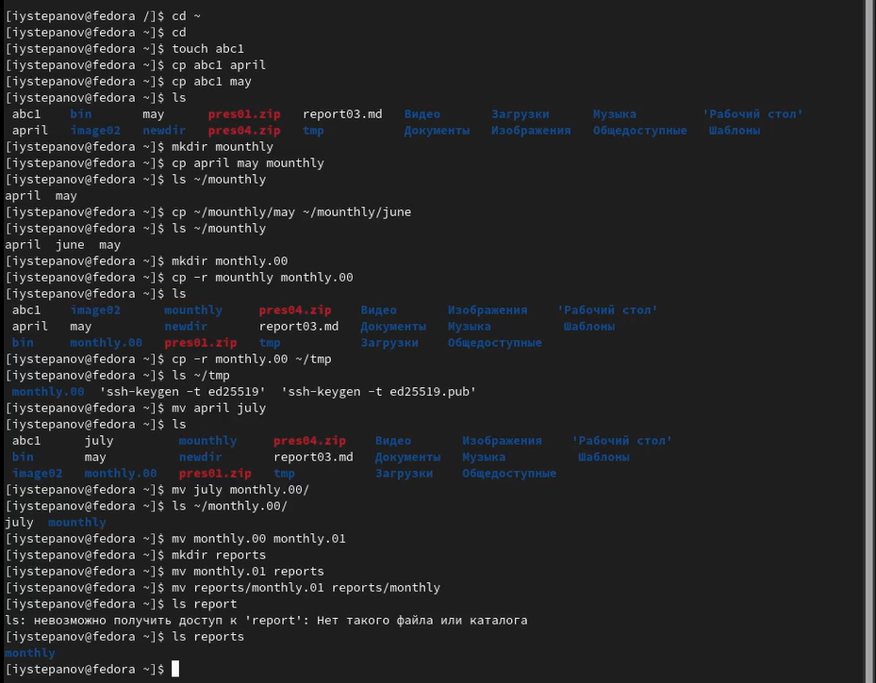

примеры

копирую файл /usr/include/sys/io.h в домашний каталог и называю его enquipment

(рис. [-@fig:002])

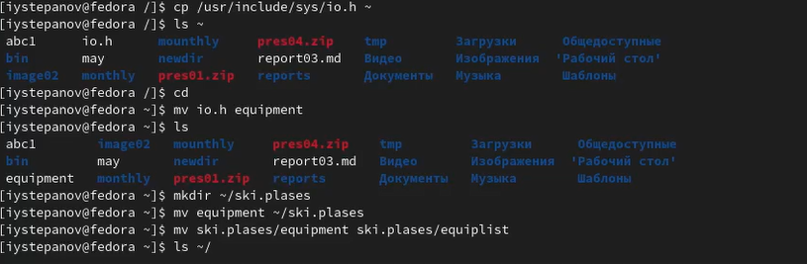

копирование

создаю в домашнем каталоге директорию ski.plases, перемещаю в нее файл enquipment, переименовываю файл enquipment в enquiplist

(рис. [-@fig:003])

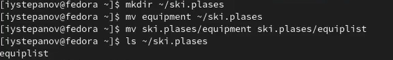

создание и переименовывание

создаю в домашнем каталоге файл abc1 и копирую его в каталог ~/ski.plases и называю его equiplist2.  
создаю каталог с именем equipment в каталоге ~/ski.plases, перемещаю файлы ~/ski.plases/equiplist и equiplist2 в каталог ~/ski.plases/equipment, создаю и перемещаю каталог ~/newdir в каталог ~/ski.plases и называю его plans.

(рис. [-@fig:004])

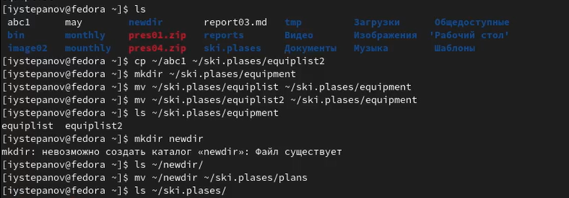

создание и перемещение

просматриваю содержимое файла /etc/password с помощью команды cat

(рис. [-@fig:005])

cat

cat

копирую файл ~/feathers в файл ~/file.old, перемещаю файл ~/file.old в каталог ~/play, копирую каталог ~/play в каталог ~/fun, перемещаю каталог ~/fun в каталог ~/play и назовите его games.

(рис. [-@fig:006])

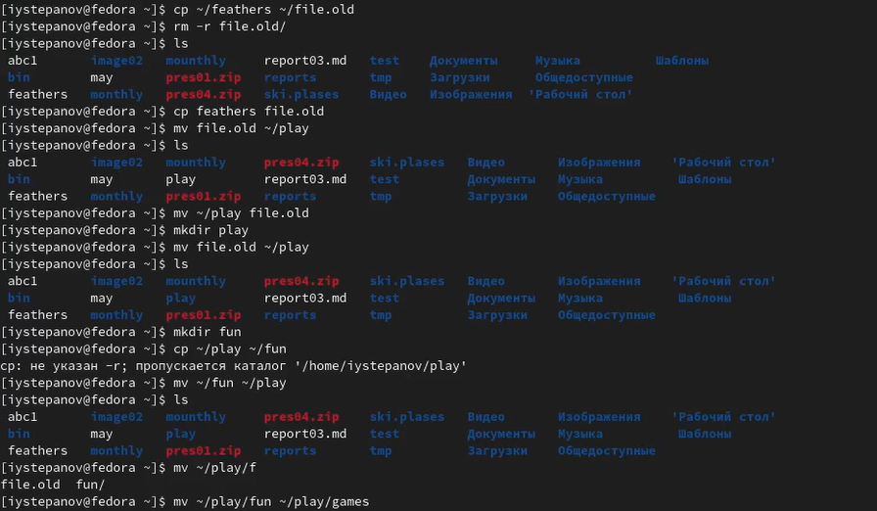

перемещение, копирование, переименовывание

лишаю владельца файла ~/feathers права на чтение, после попытки открыть файл выдает:“отказано в доступе”, при копировании выдает то же самое сообщение, обратно даю владельцу файла права на чтение.  
лишаю прав владельца каталога ~/paly права на выполнение, при переходе в каталог выдает:“отказано в доступе”, обратно даю право на выполнение. (рис. [-@fig:007])

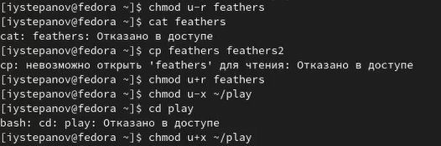

права

прочитал man по командам mount, fsck, mkfs, kill, что дает мне понимаю по использованию этих команд.

(рис. [-@fig:008])

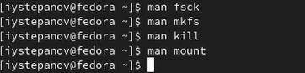

man

# Выводы

я получил практические навыки по использованию команд для работы с файлами и каталогами, а также по управлению процессами, проверке использования диска и обслуживанию файловой системы.